Муниципальное бюджетное общеобразовательное учреждение
«Плесецкая средняя школа»
Архангельская область, поселок Плесецк

Квест к уроку физики для 8 класса
Тема: «Электрические явления»

Составитель: К. Валерия
Ученица 10 «а» класса, МБОУ «Плесецкая школа»
Учитель: Морозова Екатерина Георгиевна

п. Плесецк
2020/2021 уч. Год

Станция 1
Загадки
- Механику и атомы, наука изучает, и оптику, молекулы, дотошно разбирает!
(Физика)
- Привела я солнце за своё оконце, к потолку повесила стало дома весело. (лампочка)
- Сверкнёт, мигнёт, кого-то позовёт...(гроза)
- Без ног бежит, без огня горит, без зубов, а кусается. (электрический ток)
- Летит огневая стрелка, никто ее не поймает: ни царь, ни царица, ни красная девица. (Молния)
- Нужная величина, в электричестве глава. Чтоб приборы были целы,
чтобы не было проблем, каждый знает как она с силой тока связана! (Напряжение)
Итог: 6 баллов

Станция 2
Найди слова

к | э | л | е | к | т | р | о | н | й
о | л | д | х | о | о | я | п | ъ | б
а | и | е | с | н | к | д | р | о | щ
м | о | к | т | ф | б | ц | с | м | ф
п | р | о | д | н | и | к | т | з | ж
е | д | с | ы | й | ь | и | г | э | в
р | ш | и | з | а | к | о | н | ю | г
н | а | п | ц | э | з | ч | я | ф | ы
- Электрон
- Ток
- Ом
- Ампер
- Проводник
- Закон
Итог: 6 баллов
Станция 3
Кроссворд

 |  |  | 3.
 |  |  |  |  |  |  | 2. |  | 4.
1.
 |  |  |  |  |  |  |  |  |  | 10.
 |  | 6. |  |  |  |  |  | 9.
 |  |  |  |  |  | 7.
5.
 |  | 8.

По горизонтали
1.Вещество, среда, материал, хорошо проводящие электрический ток. (проводник)
5. Элементарная частица с отрицательным электрическим зарядом. (электрон)
6. Единица измерения силы электрического тока. (Ампер)
8. Электрическая … – это набор устройств, предназначенных для прохождения по ним электрического тока. (цепь)
9. Единица измерения электрического сопротивления. (Ом)

По вертикали
2. Скалярная физическая величина, равная работе электрического поля по перемещению единичного заряда из одной точки в другую. (напряжение)
3. Атом или молекула, имеющая электрический заряд. (ион)
4. Единица измерения электрического заряда, а также потока электрической индукции. (Кулон)
7. Единица измерения работы, энергии и количества теплоты. (Джоуль)
10. … - искровой электрический разряд в атмосфере. (молния)

Итог: 10 баллов
Станция 4
Ребусы
1.
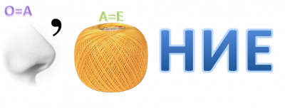 (напряжение)

2.
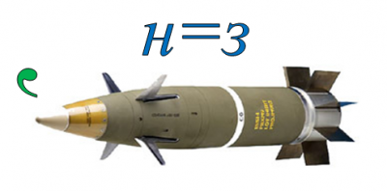 (заряд)
3.
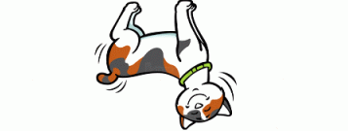 (ток)
4.
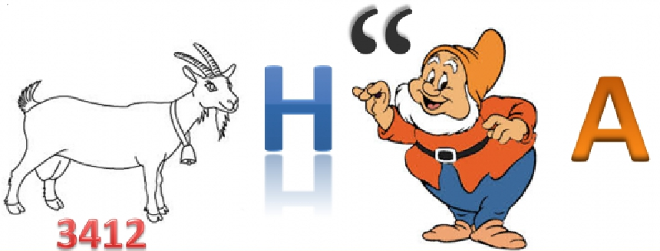 (закон Ома)
5.
(гроза)
Итог: 5 баллов

Станция 5
Составь слово
- Лэкертиечксие яинелвя
(электрические явления)
- Лиса
(сила)
- Воднпроик
(проводник)
- Нитбоэ
(эбонит)
- Рметрепма
(амперметр)
- Почкамал
(лампочка)
- Рядза
(заряд)
Итог: 7 баллов
Всего:34 балла
Источники:
- Физика. 8 класс: учебник для общеобразовательных учреждений/ А. В. Перышкин
Москва: Дрофа, 2018

- 100 уроков [Электронный ресурс]. Электрические явления – Режим доступа: https://100urokov.ru/predmety/urok-5-elektricheskie-yavleniya-chast-1

- 8класс. рф [Электронный ресурс]. Электрические явления – Режим доступа: https://8класс.рф/jelektricheskie-javlenija-v-prirode-i-tehnike/

